Martina Baumann
Sozialarbeiterin
0 71 33 - 2056916
Martina.baumann@lauffen.de

Was bedeutet Schulsozialarbeit an der Hölderlin-Grundschule?
Schulsozialarbeit ist ein eigenständiges Angebot der Jugendhilfe. Sie leistet eine an den Kindern und Jugendlichen orientierte pädagogische Arbeit. Schulsozalarbeit richtet sich an alle Schüler/innen, Eltern und Lehrkräfte.

Die vier Aufgabenfelder der Schulsozialarbeit
Beratung
Die Beratung wird für alle am Schulgeschehen Beteiligten angeboten d.h. für Schüler, Eltern und Lehrkräfte. Hier können individuelle Problemlagen besprochen werden und nach Lösungen, sowie Unterstützungsmöglichkeiten gesucht werden.
Prävention
In der Eingangsstufe begleitet Schulsozalarbeit bedarfsgerecht. Ein guter sozialer Umgang ist Thema von der ersten Klasse an. Die Schulsozialarbeit hilft beim Einüben von eigenen Konfliktstategien. In den dritten Klassen unterstützt die Schulsozialarbeit bei der Durchführung des Präventionsprogramms „echt stark“. 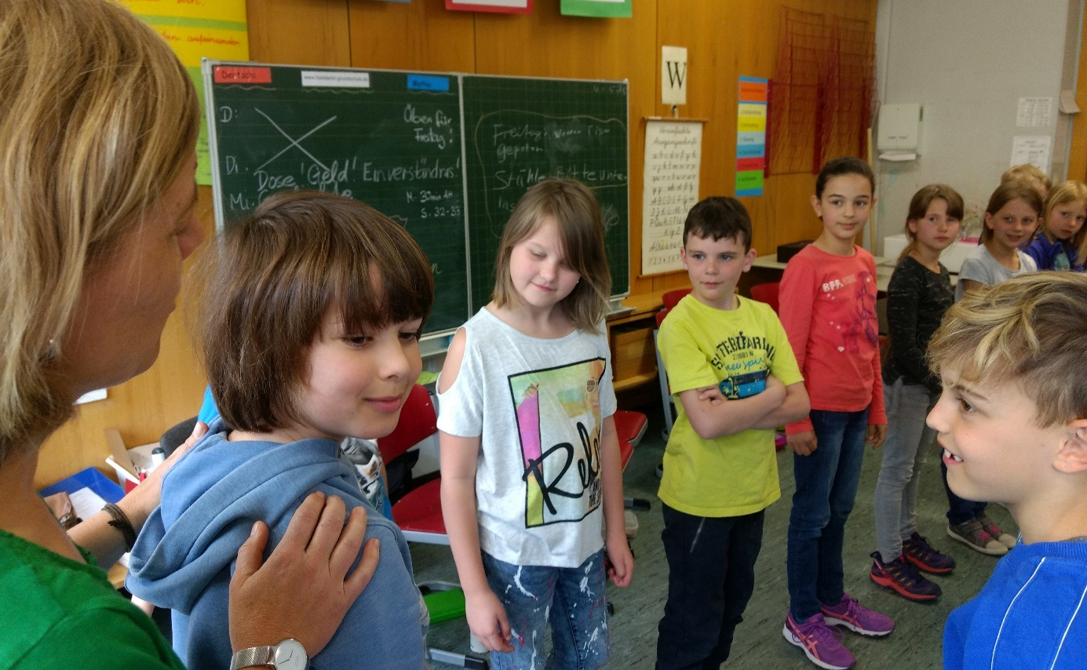
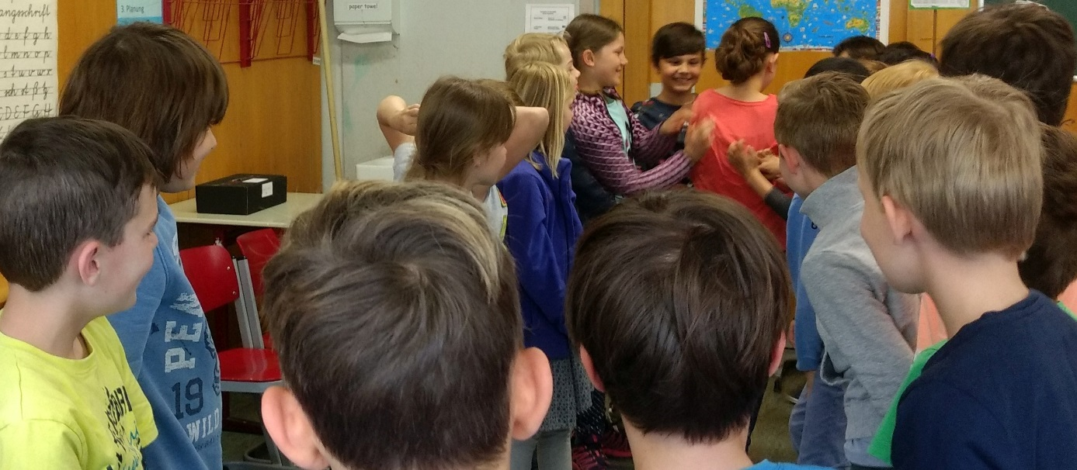
In den vierten Klassen führt die Schulsozialarbeit das Konzept des „Klassenrats“ ein.

Begleitung von Klassen
Bei Bedarf kann die Schulsoziarbeit auf Ausflügen begleiten, insbesondere dann, wenn das Angebot durch Aktivitäten der Schulsozialarbeit ergänzt wird. Zum Beispiel durch erlebnispädagogische Impulse oder gruppendynamische Prozesse.
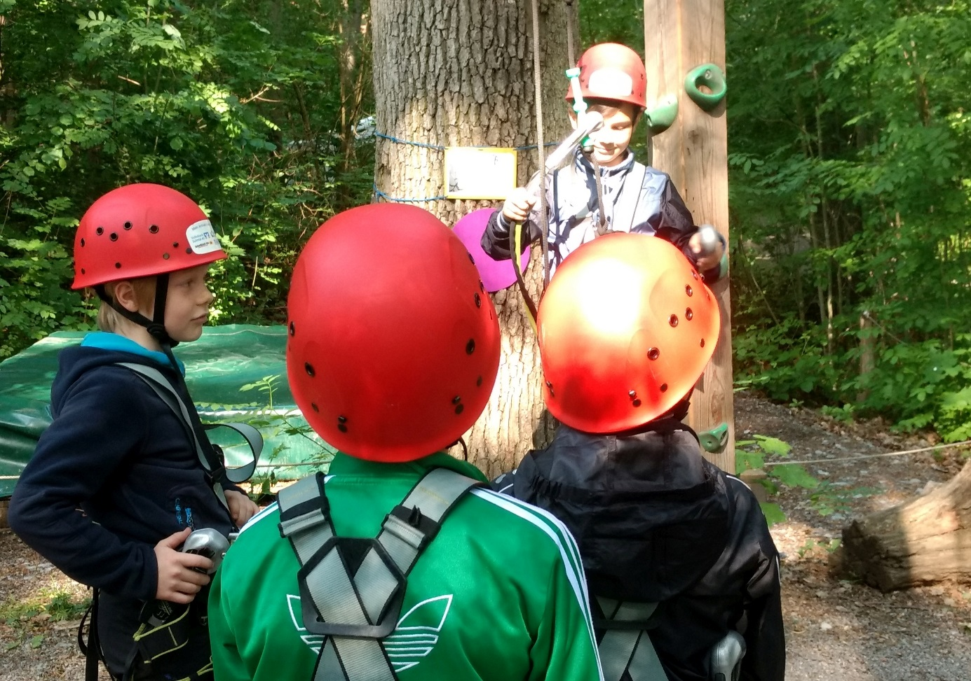
Freizeitangebote
Die Schulsozialarbeit macht auch Angebote für Schüler in der schulfreien Zeit. Hier haben die Schüler/innen die Möglichkeit, Dinge außerhalb des Schulbetriebes zu lernen und neue Fähigkeiten und Stärken an sich zu entdecken.

